**Прицепные опрыскиватели RSM TS-3200/4500 Satellite**

Опрыскиватели Ростсельмаш – надёжные и высокопроизводительные машины, созданные с учётом всех тонкостей опрыскивания сельскохозяйственных культур для эффективной работы в поле по всему миру.

Машины одинаково эффективны при применении в технологиях как сплошного, так и ленточного покрытия. За подачу раствора отвечает мембранно-поршневой насос с функцией самозакачки. Опрыскиватели способны вносить от 40 до 600 литров на гектар при скорости от 5 до 18 км/ч. с распылителями 02, 03 и 04 калибра. Норма внесения раствора задается оператором и автоматически поддерживается на указанном уровне в независимости от скорости движения, а компьютер с GPS/ГЛОНАСС -приемником осуществляет автоматическое управление (включение/отключение) поливными секциями.

Управление любым рабочим процессом, от регулировки положения штанги до распыления раствора, осуществляется с помощью выносных пультов из кабины трактора. Привод опрыскивателя осуществляется от ВОМ трактора.

**Стандартное оснащение:**

* Светодиодное освещение форсунок штанги
* Компьютер управления с функцией GPS/ГЛОНАСС-курсоуказателя
* Автоматическое GPS/ГЛОНАСС включение/отключение поливных секций
* Инжекторные форсунки трех размеров: -02, -03, -04
* Шланг для забора воды

**Опции:**

* Колеса 320/85 R38 или 230/95 R44
* Отключение 4х крайних (с каждой стороны) форсунок в случае перекрытия обработанных площадей
* Дополнительный бак с чистой водой для промывки системы
* Минимойка с инерционной катушкой

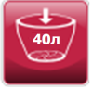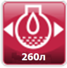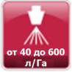

колея объем мощность GPS система расстояние норма трехкорп. мощность гарантия  
 миксера насоса навигатор полива форсунок вылива крепление трактора

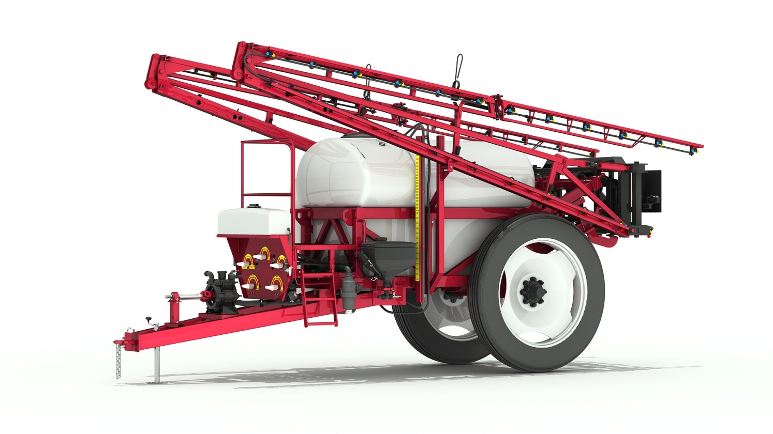

**Качественные преимущества опрыскиватели RSM TS Satellite**

|  |  |  |
| --- | --- | --- |
| **1. Шасси и рама** | | |
|  | **Надежная рама**  Пространственная рама невосприимчивая к изгибу и кручению, обеспечивает надёжное крепление и защиту бака. Это обеспечивает устойчивость и уверенное движение опрыскивателя на полях с различным рельефом. Благодаря низкому центру тяжести машина, обладает хорошей устойчивостью при движении по полю и по дороге. | |
|  | **Работа на всех культурах**  Универсальная регулировки колеи 1,5/1,8/2,1 позволяет использовать опрыскиватель на культурах с различными междурядьями, а узкие шины шириной 270 мм обрабатывать свёклу, без риска травмирования корнеплодов. | |
| **2. Блок управления** | | |
|  | **Точность внесения**  Опрыскиватель оснащен компьютером управления поливом с встроенным двухчастотным приемник ГЛОНАСС/GPS сигналов, обеспечивающий точность курсоуказания 15-20 см от ряда к ряду на бесплатном сигнале.  Для работ, требующих повышенной точности позиционирования, имеется возможность работать с точностью 2-3 см относительно базовой станции RТК в режиме RТК Fix. Кроме того, компьютер позволяет осуществлять автоматическое GPS/ГЛОНАСС управление поливными секциями в случае перекрытия уже обработанных площадей. Причем момент отключения/включения секций можно запрограммировать самостоятельно в процентном соотношении перекрытия.  Наличие встроенного 3G модема позволяет получать RTK поправки через интернет соединение (NTRIP клиент) с последующей трансляцией поправок во внешний GNSS приёмник (Ровер).   Также наличие 3G модема позволяет прибору отправлять различные отчёты о работе системы во внешние системы онлайн мониторинга.  При отсутствии или недостаточной силе сигнала GPS/ГЛОНАСС, данные по скорости движения опрыскивателя дублируются от установленного на ступице колеса индуктивного датчика скорости, что гарантирует сохранения нормы внесения препаратов. | |
|  | **Абсолютная точность**  Автоматическое отключение или включения 4-х крайних форсунок справа и слева (опция) дает дополнительную точность внесения препаратов, что существенно экономит их расход и повышает удобства эксплуатации. | |
|  | **Удобство эксплуатации**  Система управления штанги позволяет дистанционно переводить штангу в рабочее и транспортное положение, а также оперативно изменять её высоту. | |
| **3. Пост управления** | | |
|  | **Централизованный пост управления**  В опрыскивателях повышенное внимание уделено таким элементам, как система регулирования расхода рабочего расхода и система подачи химикатов. Централизованный пост управления позволяет выполнять все основные операции — промывка бака и системы распылителей, включение мешалки. После заполнения и промывки оператор может вымыть руки или защитную одежду чистой водой из 56-литрового специального бачка. | |
| **4. Штанги и распылители** | | |
|  | | **Гашение горизонтальных и осевых колебаний**  Ось поворота штанги в наивысшей точке, обеспечивает эффект самовыравнивания осевого колебания по принципу маятника.  Высокоэффективная защита крайней секции и разноориентированные шарниры соединения механических секций штанги обеспечивает эффективное гашение горизонтальных колебаний и защиту штанги.  Дополнительные пружины и амортизаторы гарантируют стабильность штанги в работе даже на сложных агрофонах. |
|  | | **Надежная система гашения вертикальных колебаний**  В опрыскивателях Satellite применено надежное решение для гашения вертикальных колебаний – пневмогидроаккумуляторы (с закачанным под давлением азотом) – которые исключают раскачивание штанги и требуют минимального обслуживания. |
|  | | **Светодиодная подсветка штанги**  Дает полный контроль процесса обработки растений. Пофорсуночное освещение позволяет идеально видеть габариты машины. Абсолютно точно определить работоспособность каждой форсунки на штанге. |
|  | | **Инжекторные распылители**  В базовой комплектации установлены тройные форсукодержатели револьверного типа и инжекторные форсунки с установленным фильтром на распылителе (-02, -03, -04), это позволяет более эффективно работать в ветреную погоду (даже при скорости ветра до 8-10 м/сек.), фильтрующий элемент значительно продлевает срок службы распылителя особенно при работе с суспензиями. |
| **5. Бак опрыскивателя и химический миксер** | | |
|  | | **Улучшенный миксер**  На опрыскивателе установлен активный химический миксер увеличенного объёма – 40 литров, что позволяет эффективно и с высокой производительностью смешивать как жидкие, так и порошкообразные препараты, обеспечивая качественное приготовление рабочей смеси. |
|  | | **Бак**  Бак для раствора из полиэтилена низкой плотности толщиной до 15 мм. гарантирует высокие эксплуатационные характеристики, а абсолютно гладкая внутренняя поверхность исключает отложения твёрдых частиц на стенках бака. Сливной канал по всей длине бака, глубиной 10 см, обеспечивает качественную и полную подачу раствора к насосу при различных углах наклона опрыскивателя. Основная заправочная горловина диаметром 382мм. оснащена сеткой для отсева крупных частиц исключающая попадания посторонних предметов в рабочий раствор, что сокращает периодичность чистки основного фильтра. |
|  | | **Производительность на высоте**  Высокопроизводительный мембранно-поршневой насос обеспечивает равномерное внесение препаратов, качественное приготовление рабочей жидкости и активное перемешивание раствора для поддержания постоянной концентрации.  Фильтры с самоочисткой на приёмной и напорной линиях эффективно удаляют механические примеси, обеспечивают качественную фильтрацию раствора.  Долговечность шарниров приводного вала насоса обеспечивает промежуточная опора, которая снимает значительную боковую нагрузку с шарниров насоса при поворотах и разворотах трактора. |
|  | | **Самозабор воды**  Шланг для забора воды с обратным клапаном и фильтром повышает удобство и автономность работы агрегата, позволяет использовать собственный насос опрыскивателя для самозакачки воды из внешних источников и водоёмов. |
|  | | **Оборудование для мойки**  С помощью пистолета-распылителя со шлангом, намотанным на инерционную катушку можно очистить опрыскиватель снаружи после его эксплуатации, что исключит скопления загрязняющих частиц от применяемых препаратов. |

|  |  |  |  |  |
| --- | --- | --- | --- | --- |
| **Технические характеристики** | | | | |
| Марка | RSM TS-3200 Low-cost | RSM TS-3200 Light | RSM TS-3200 Satellite | RSM TS-4500 Satellite |
| Агрегатируется с тракторами тягового класса, т.с. | 1,4 | | | 2 |
| Объем бака для раствора, л. | 3 200 | | | 4 500 |
| Ширина захвата, м. | 18, 24, 27, 28 | | | 24, 27, 28, 36 |
| Основная ширина междурядий, на которые рассчитан опрыскиватель, см | 45, 70, 75, 90 | | | |
| Регулировка штанги по высоте, м, мин/макс | 0,5/1,7 | | | |
| Насос подачи раствора | Мембранно-поршневой | | | |
| Привод насоса | от ВОМ трактора | | | |
| Производительность насоса, л/мин | до 260 и до 430 (только для штанги 36м) | | | |
| Клиренс, м | 0,7 | | | |
| Размер шин | 270/95 R44 (базовый), 230/95 R44, 270/95 R42 | | | |
| Регулировка колеи, м | 1,5/1,8/2,1 | | | |
| Габаритная транспортная ширина, м | 2,25 | | | | | | |  |  |  |
| Емкость бака для воды, л | 56 | | | | | | |  |  |  |
| Емкость бака для промывки системы, л | Опция (136) | 136 | 136 | 430 |  |  |  |
| Дополнительный бак для промывки системы на 136 л. | Опция | Опция | Опция | - |  |  |  |
| Минимойка с инерционной катушкой | Опция | Опция | Опция | Опция |  |  |  |
| Емкость химического миксера, л | Опция (40) | 40 | 40 | 40 |  |  |  |
| Мешалка гидравлическая, эжекторного типа | Серия | Серия | Серия | Серия |  |  |  |
| GPS/ГЛОНАСС | Опция | Опция | Серия | Серия |  |  |  |
| Система управления поливом AGN АТ5 RTK (Agroglobal) или l"Аэросоюз" | Опция | Опция | Серия | Серия |  |  |  |
| Система управления поливом GeoSystem-240 (Bravo 180) | Опция | Серия | - | - |  |  |  |
| Инжекторные распылители (-02, -03, -04) | Опция | Серия | Серия | Серия |  |  |  |
| Щелевые распылители | Серия | - | - | - |  |  |  |
| Автоматическое вкл./откл. секций | Опция | Опция | Серия | Серия |  |  |  |
| Автоматическое откл/вкл 4-х крайних форсунок справа и слева | Опция | Опция | Опция | Серия |  |  |  |
| Защита крайних секций штанги | Серия | Серия | Серия | Серия |  |  |  |
| Пофорсуночное освещение штанги | Опция | Опция | Серия | Серия |  |  |  |
| Установка двух фар на раме | - | Серия | - | - |  |  |  |
| Пневматическая тормозная система | Опция | Опция | Опция | Серия |  |  |  |
| Шланг для забора воды из внешних источников длиной 10м | Опция | Опция | Серия | Серия |  |  |  |